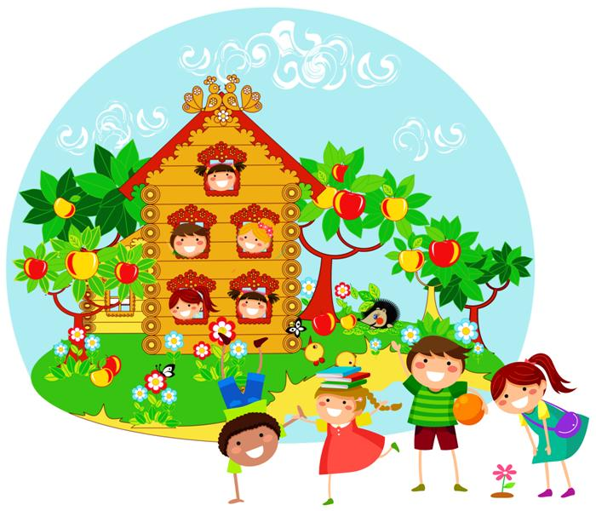
муниципальное бюджетное дошкольное образовательное учреждение
детский сад №16 «Теремок»

газета о жизни детей,воспитателей и родителей
в детском саду

Пусть в этот день исполнятся мечты,
Намерения пусть будут искренне чисты,
В душе, пускай, таится благодать —
Чтоб было, что родным своим отдать!

Вот 9 мая настало,
И поздравить мы всех поспешим
С тем, что гнета фашистов не стало,
И народ наш непобедим.
Мы желаем всем думать о мире,
Но и помнить всегда о войне.
Улыбайтесь сегодня пошире —
День Победы на нашей земле!

Выпуск №8(2)

12 апреля замечательный праздник - День Космонавтики. Когда-то космос казался недосягаемым, и вот уже через какие-то десятки лет туда сможет отправиться любой желающий. Может, это будут наши дети?
Перед 12 апреля в нашем детском саду проходят тематические недели о космосе. Во время тематической недели дети знакомятся со стихами, загадками, рассказами о космосе и космонавтах, проводятся познавательные беседы, на которых дети узнают о планете Земля, о Солнце и звёздах, о полётах в космос.
И в этот раз ребят ждали космические игры и эстафеты, конкурсы и викторины, выставка тематических рисунков и поделок. А для старших дошкольников прошли тематические развлечения.
Путешествие к гномам за секретами здоровья

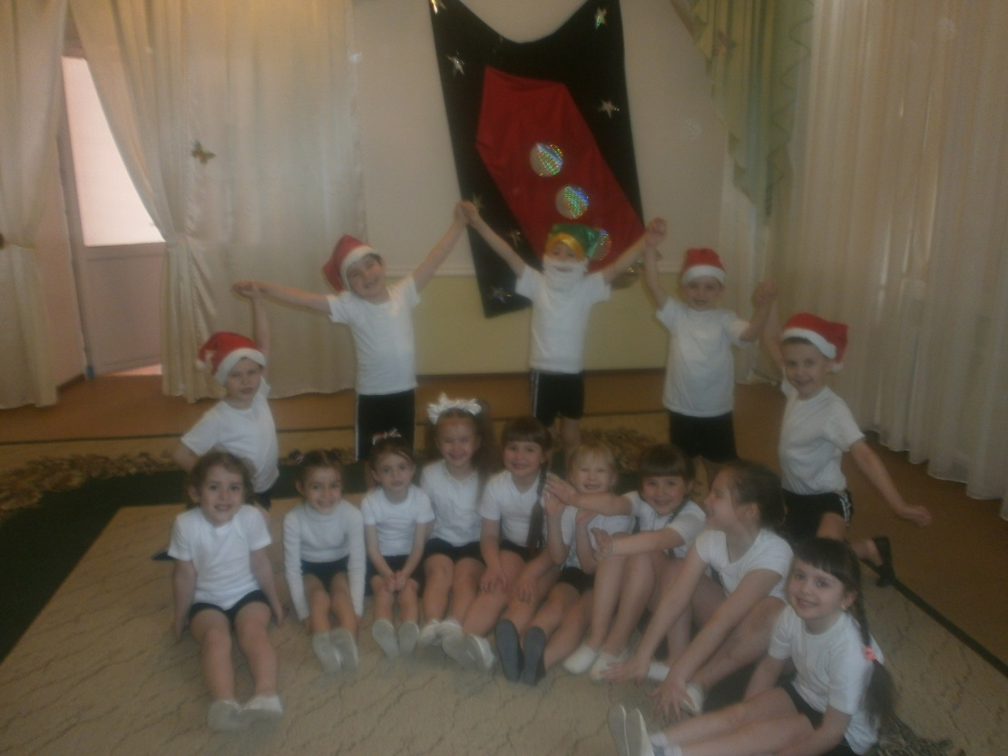
7 апреля с ребятами из группы «Рябинка» музыкальным руководителем Ласковой О.В. и воспитателем Шерстобитовой М. В. было проведено занятие, на котором детям рассказали о космосе, планетах и их спутниках. Ребята отправились в занимательное путешествие на сказочную планету «Гномию» и познакомились с её весёлыми жителями.
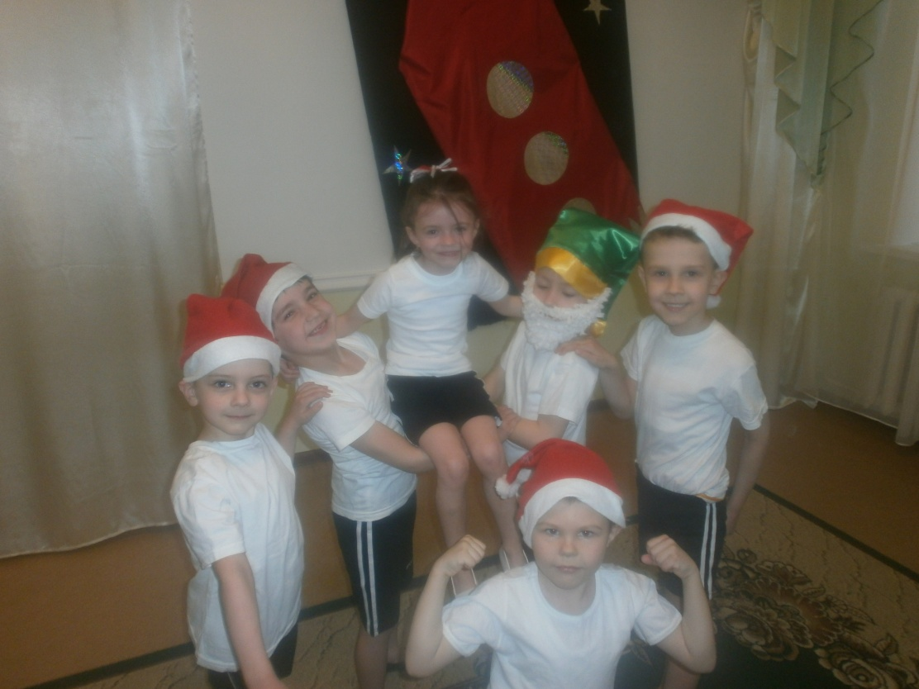

Гномы рассказали детям о своих занятиях физкультурой, полезных для развития красивой осанки, развития силы и улучшения здоровья.
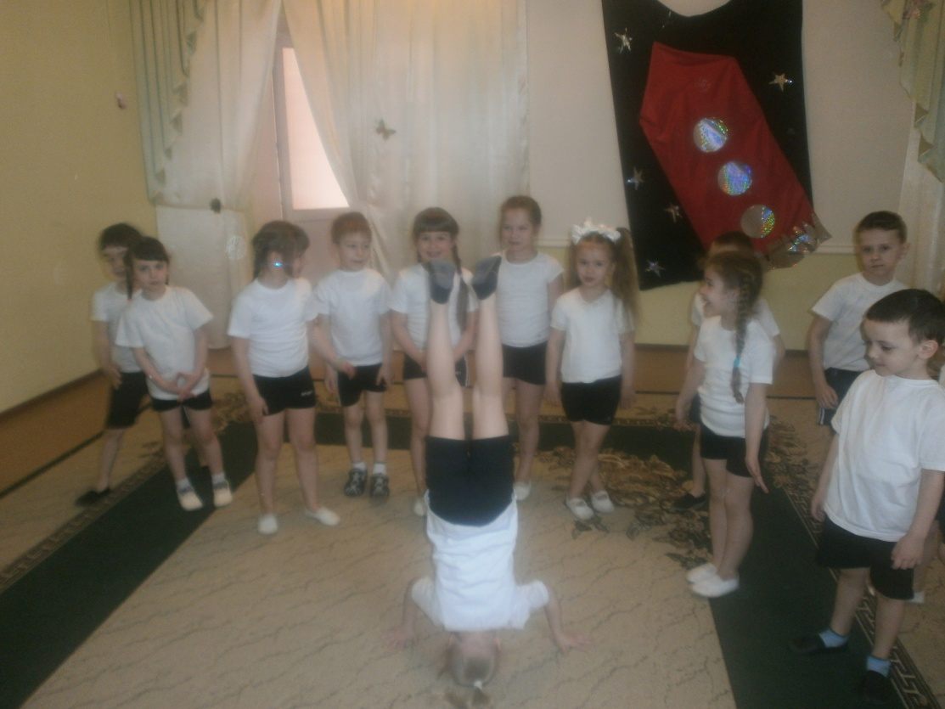

Девочка Даша показала хозяевам планеты великолепную стойку на голове.

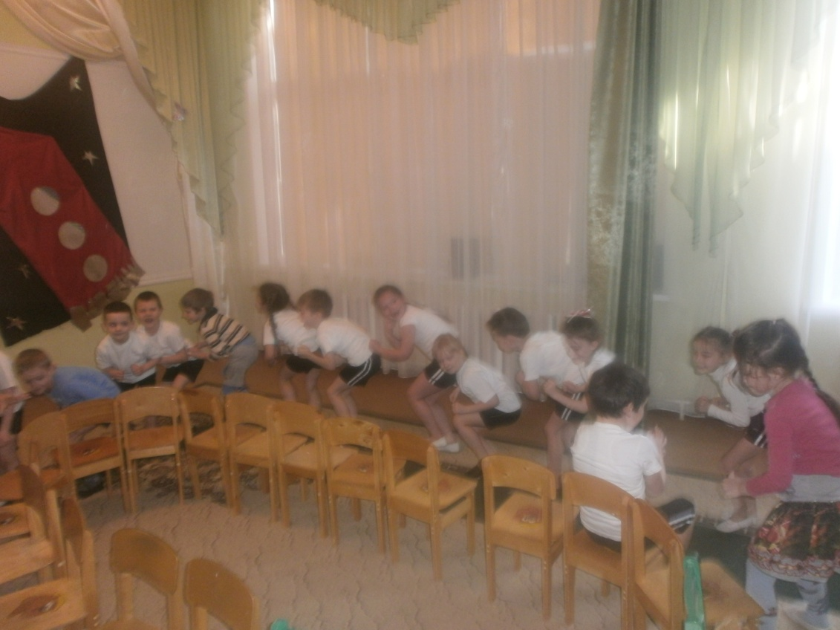

И гости, и хозяева планеты играли и с удовольствием участвовали в веселых конкурсах.

Муз. руководитель Ласкова О.В.

Если очень захотеть, можно в космос полететь!

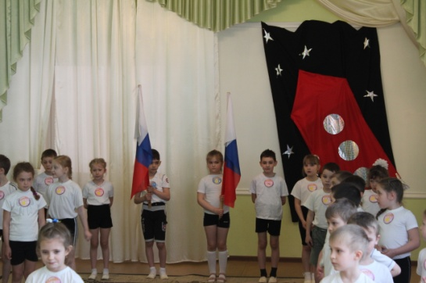

Второй десяток разменял уж 21-й век,
Широкой поступью столетия шагают,
Но всё сильней мечтает человек
О космосе, взгляд в небо устремляя.

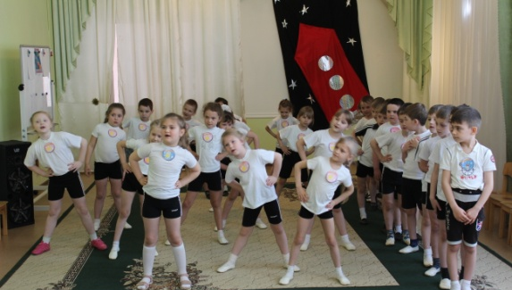

О нём мечтают ребятишки:
Девчонки, но сильней - мальчишки.

Мечтают к звёздам полететь,
На Марс поближе посмотреть.
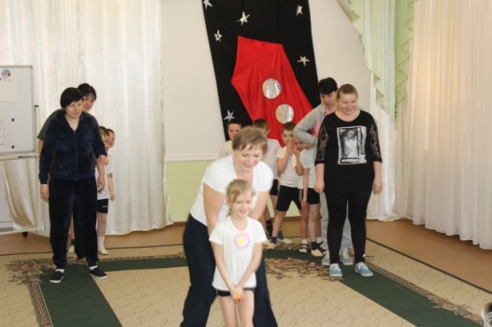
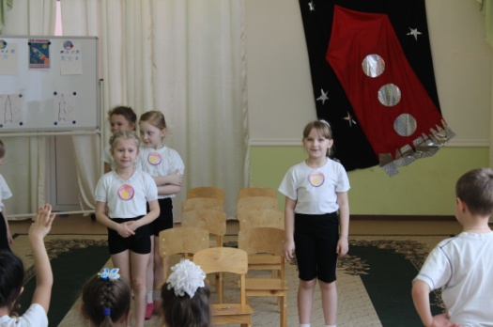
А чтоб мечта сбылась, придётся потрудиться,
Как следует, мечтателям учиться, не лениться.
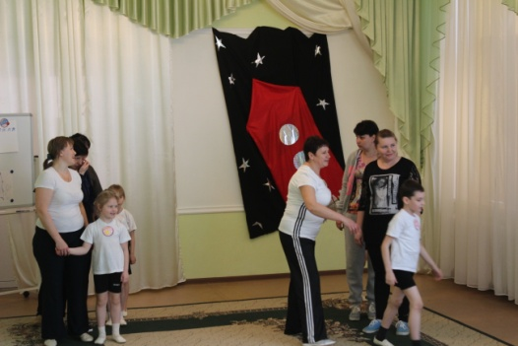
А взрослые ребят поддерживать должны,
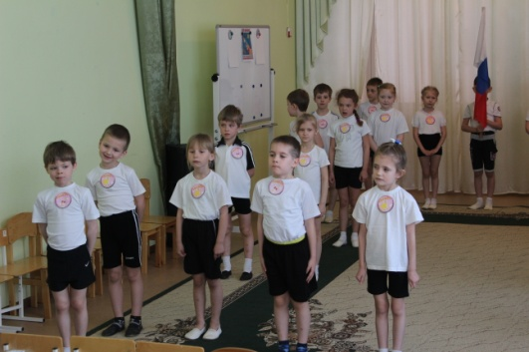
Пример и добрые слова, конечно же, важны.

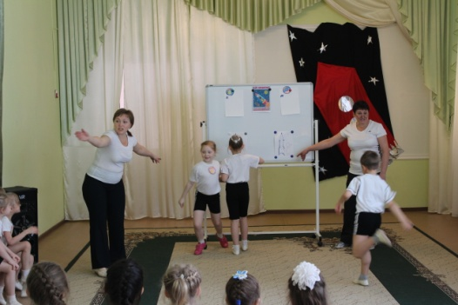

Пускай мечты сбываются,
Ребятам космос покоряется!
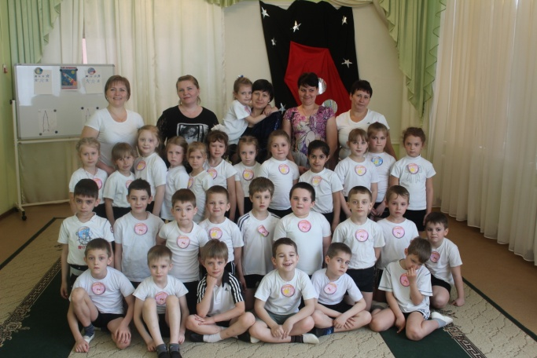

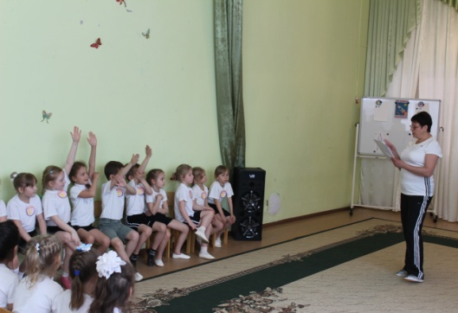

Муз. руководитель Резанова О. И.

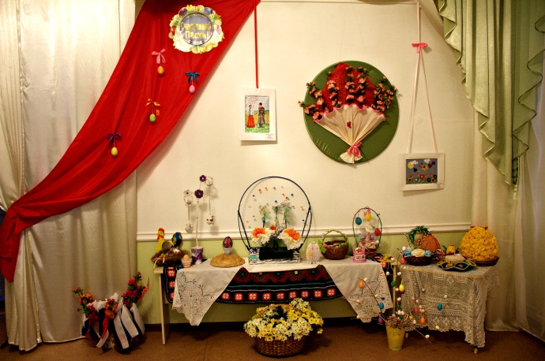
Веселая Пасха

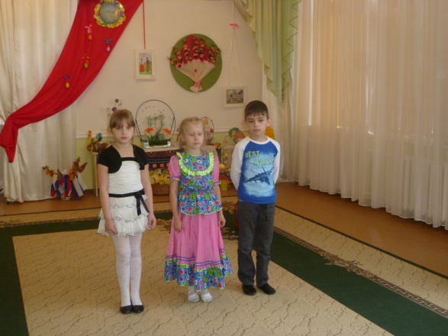

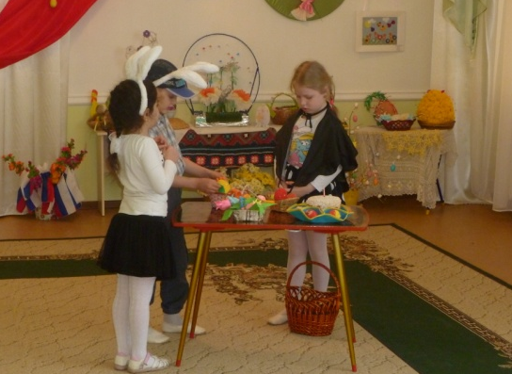
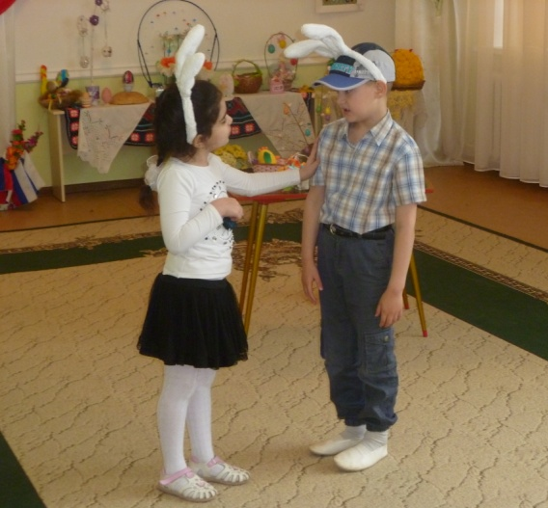

Радость заполнила сердца,
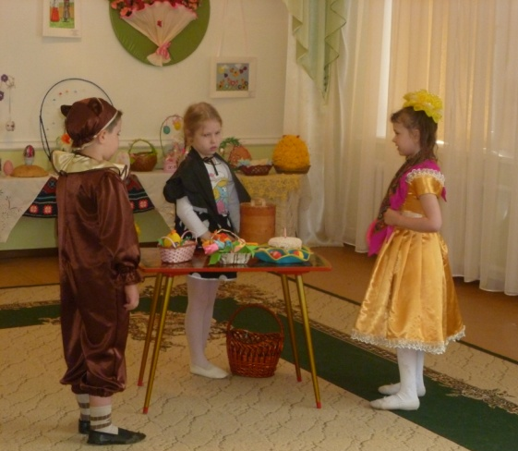
Пришёл праздник – Пасха!

Красным стало всё кругом,
Пахнет в доме куличом.

Ребятишки веселятся,
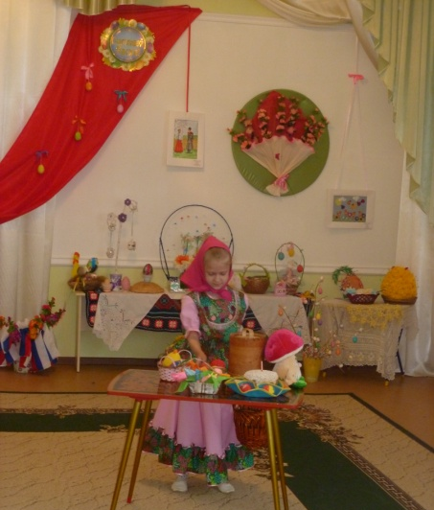
Радостью глаза искрятся.

Яйца красные друг другу дарят,
Христа славят!!!
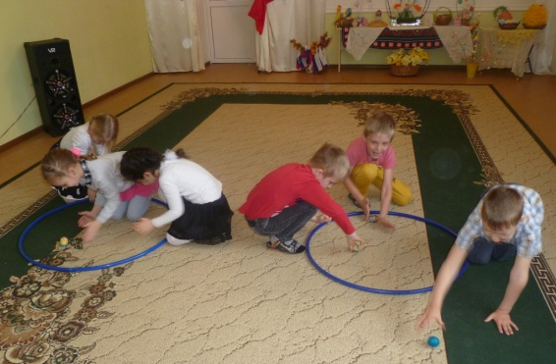
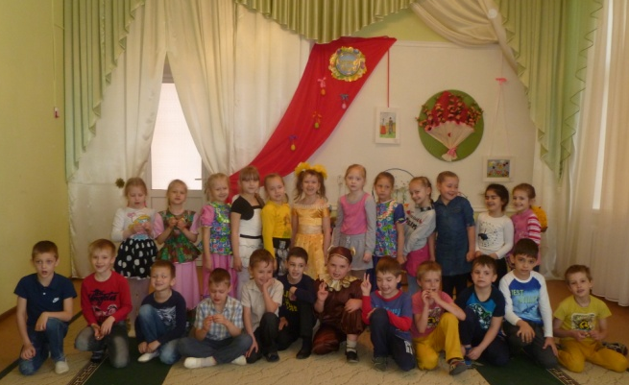

Муз. руководитель Резанова О.И.

Пусть дети не знают войны!

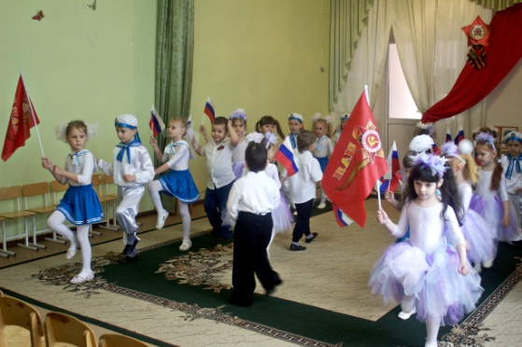
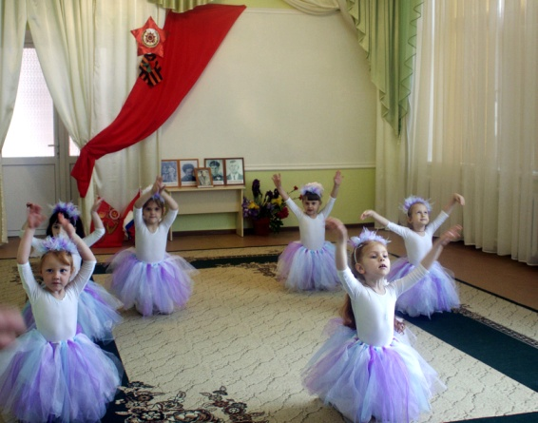

От нас всё дальше гром сражений,
Всё дальше страшная война,
Но в памяти всех поколений,
Как прежде гордость велика.
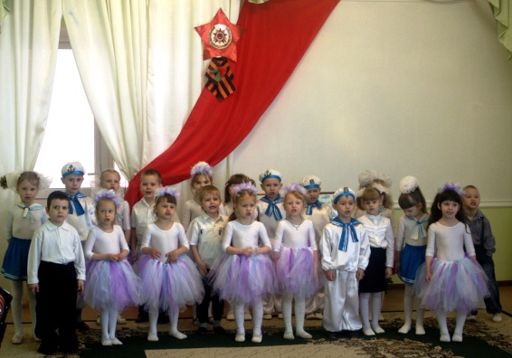
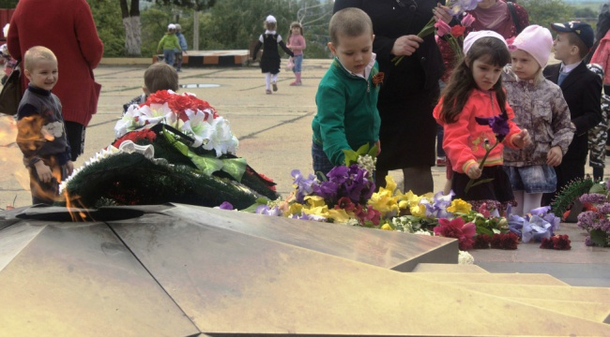
За твёрдость духа, за бесстрашье,
За мужество и героизм.
Спасибо воинам за счастье,
И за низвергнутый фашизм!

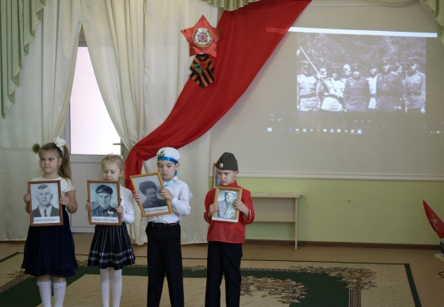
Поэтому, портреты взявши,
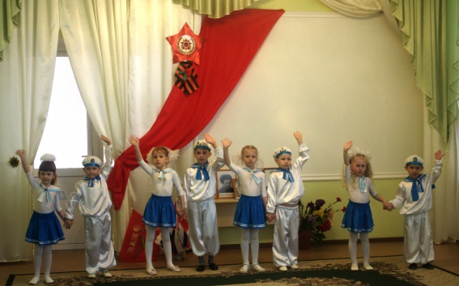
Встаёт в ряды «Бессмертный полк».
И стар, и мал, к плечу прижавшись,
Идут, в единый вставши строй.
И даже малые детишки:
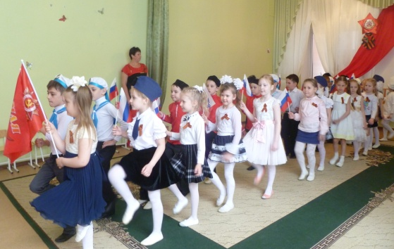
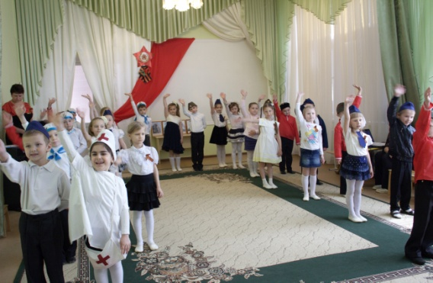
О той войне стихи прочтут, Гранатой цель собьют мальчишки,
Депешу девочки несут.
И с уважением к героям,
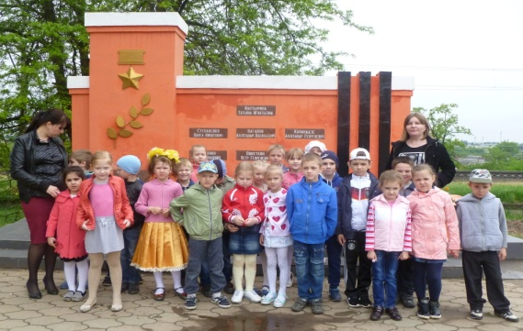
Вновь представление дадут,
Чеканя шаг, пройдутся строем,
Споют про праздничный салют.
Споют про лётчиков, танкистов,
Артиллеристов, моряков,
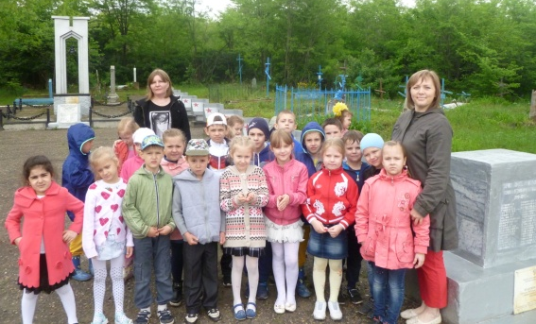
Про юных медсестёр, радистов,
И про бесстрашных казаков.

Муз. руководитель Резанова О.И.
Позитивный взгляд на жизнь

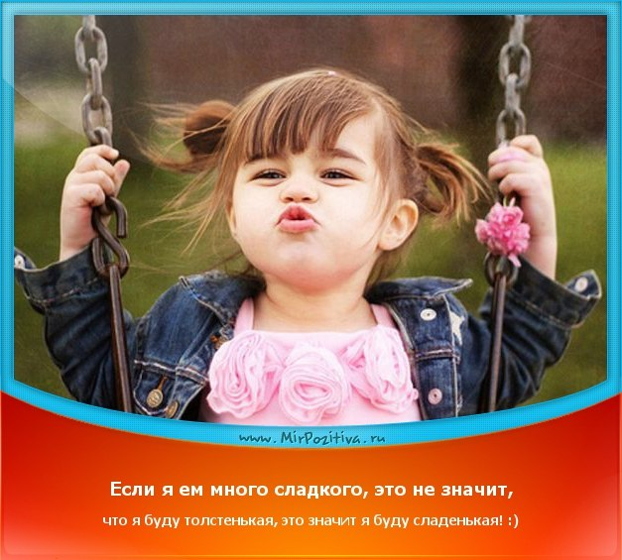
Дети отличаются феноменальной способностью радоваться жизни, но если не поддерживать ее с младенчества, ребенок может замкнуться в себе, улыбаться все реже, не будет замечать позитивного в этой жизни, а станет «зацикливаться» только на трудностях и проблемах.
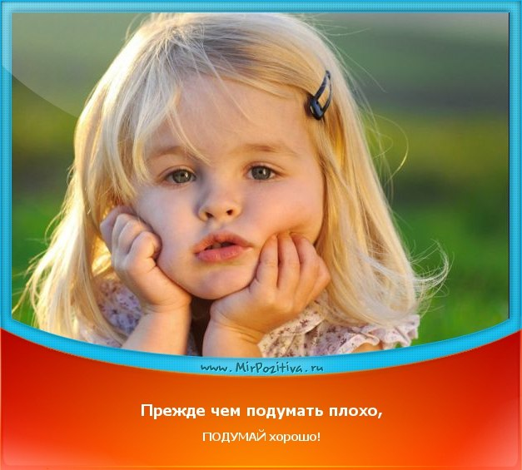
Стоит с детства приучать ребенка думать о хорошем, о предстоящих успехах, учить видеть не только плохие стороны событий и жизни вообще. Старайтесь быть оптимистом и взращивайте это свойство у вашего малыша. Оптимисты опираются на хорошие воспоминания, неприятности считают случайностью и верят в лучшее будущее.
Если я ем много сладкого, это не значит, что я уду толстенькая, это значит, что я буду сладенькая.
Смейтесь над проблемами. Это полезно – посмеяться над собственными ошибками, чтобы ваш ребенок тоже научился смеяться над своими.

Смех часто является лучшим лекарством при отрицательном отношении к жизни, вызванном страхом.

Прежде чем подумать плохо,
подумай хорошо.
Если мы перестанем воспринимать самих себя чересчур

серьезно, наши дети поймут, что и они могут делать ошибки, смеяться над ними, затем собираться с силами и продолжать жить.

Если детей не стыдят и не наказывают за ошибки, это дает им возможность научиться важнейшему искусству – умению любить себя и принимать собственное несовершенство. Почаще улыбайтесь своему малышу!
Предпочитаю одеться в счастье, а потом ходить и разносить добро!
Думайте о хорошем и вы будете счастливы!

Ст. воспитатель Устименко Н.А.

Редактор выпуска: адрес МБДОУ д/с №16: телефон МБДОУ д/с №16:
Троицкая Е.Б. г. ул. Черноморская, д.77^{а} 8(86138)-4-04-26
приглашаем посетить наш сайт: 16кроп.вседоу.рф

